**Задание 5**

Плоский изгиб балочных систем.

Для заданной балки (рисунок 5.1) требуется:

1) построить эпюры поперечных сил Q, изгибающих моментов М;

2) подобрать;

- для балок с 1 по 6 схемы – из сортамента двутавровое сечение, материал балки – сталь [σ]=160 МПа;

- для балок с 7 по 12 схемы – круглое сечение, материал балки – дерево [σ]=10 МПа;

- для балок с 13 по 18 схемы - прямоугольное с соотношением сторон h:b=2 сечение, материал - сталь [σ]=160 МПа;

Исходные данные в таблице 5

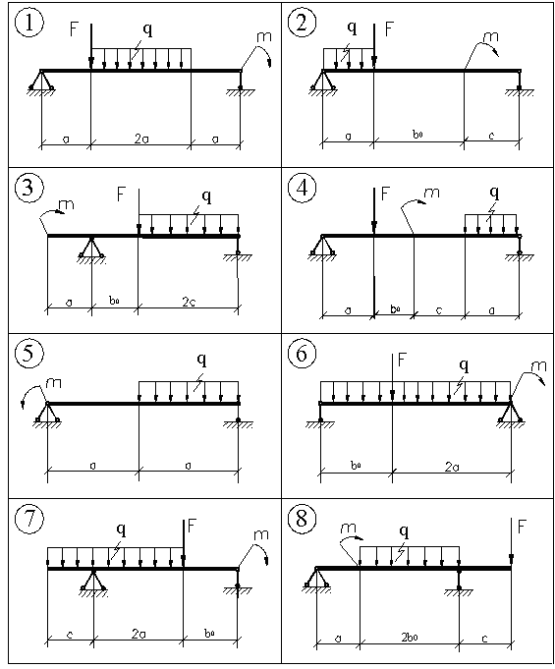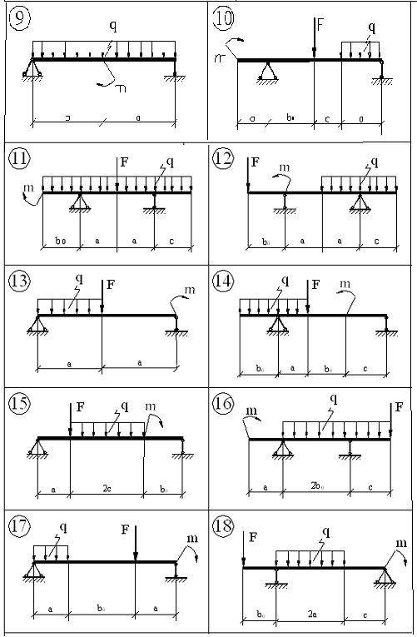

Рисунок 5.1

Таблица 5

|  |  |  |  |  |  |  |
| --- | --- | --- | --- | --- | --- | --- |
| №  п\п | Нагрузка | | | Длины участков, м | | |
| F, кН | m, кНм | q, кН/м | a | b0 | c |
| 1 | 20 | 30 | 20 | 3 | 2 | 1 |
| 2 | 30 | 40 | 20 | 2 | 2 | 2 |
| 3 | 40 | 40 | 30 | 3 | 3 | 2 |
| 4 | 30 | 20 | 20 | 3 | 1 | 1 |
| 5 | 20 | 30 | 20 | 2 | 2 | 1 |
| 6 | 30 | 30 | 10 | 3 | 3 | 2 |
| 7 | 30 | 20 | 10 | 2 | 3 | 3 |
| 8 | 40 | 10 | 30 | 3 | 2 | 2 |
| 9 | 20 | 40 | 30 | 3 | 3 | 2 |
| 10 | 30 | 30 | 20 | 2 | 3 | 3 |
| 11 | 22 | 20 | 30 | 2 | 2 | 1 |
| 12 | 32 | 10 | 8 | 2 | 3 | 2 |
| 13 | 24 | 20 | 10 | 2 | 2 | 3 |
| 14 | 26 | 40 | 12 | 1 | 2 | 1 |
| 15 | 18 | 40 | 10 | 3 | 2 | 1 |
| 16 | 16 | 20 | 20 | 2 | 2 | 2 |
| 17 | 28 | 30 | 14 | 2 | 1 | 2 |
| 18 | 14 | 30 | 20 | 3 | 1 | 2 |

**Пример решения задания 5**

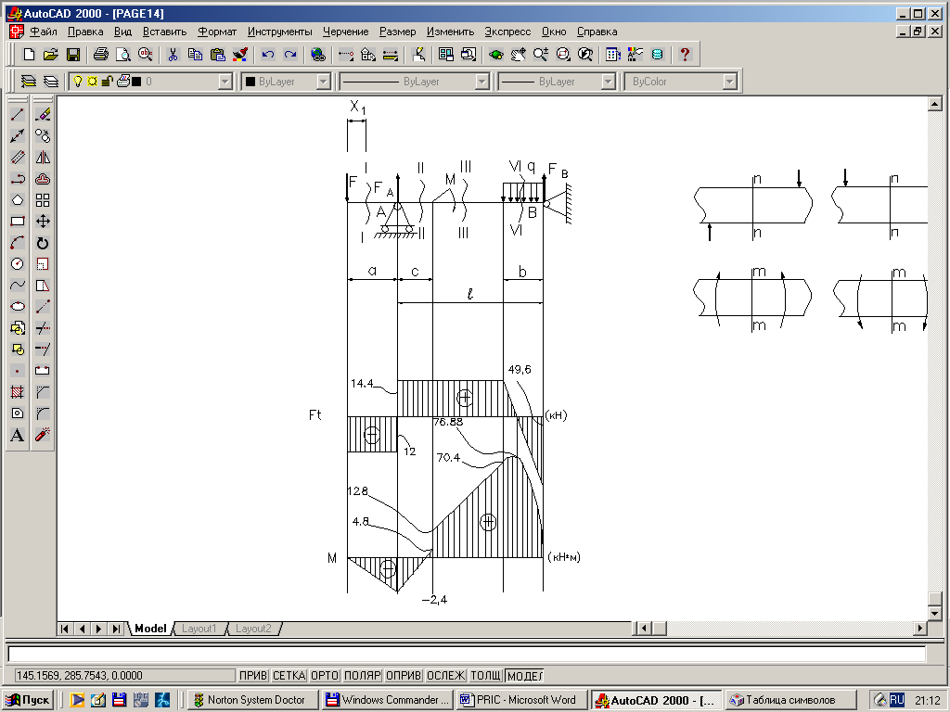

Расчетная схема:

Исходные данные:

а=2 .м; b= 4 м;  =10 м; с = 2 м; ; F=12 кН;q=16 кН/м; ;

поперечное сечение балки 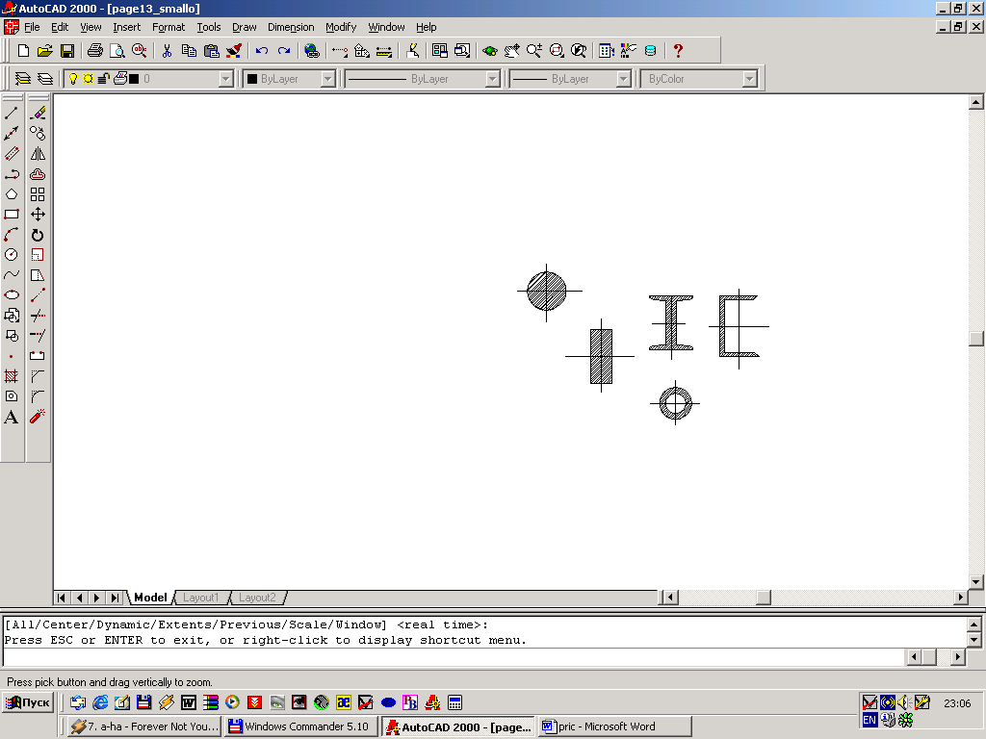

Решение:

1 Определим опорные реакции



Отсюда



, .

2 Разбиваем балку на участки, границами которых являются сечения, где приложены сосредоточенные силы и моменты, а также сечения, где



начинается или кончается действие распределённой нагрузки. По этому принципу балка разбита на 4 участка.

3 Построение эпюр внутренних силовых факторов.

Согласно методу сечений

,

где суммирование ведётся по всем нагрузкам, приложенным к рассматриваемой части бруса. При этом сила считается положительной, если вращается относительно сечения по часовой стрелке; момент считается положительным, если гнёт балку вверх.

I участок: 

Q1= -F = -12 kH; M1 = -FZ1;

Z1=0, M1=0; Z1=a, M1= -12*2= -24 kHм.

II участок: 

Q2 = -F+FA = -12+26,4 = 14,4 kHм;

M2 = -FZ2 + F2(Z2-2);

Z2 = 2м, М2 = 24 кНм; Z2 = 4 м, М2 = 4,8 кНм.

III участок: 

Q3 = -F + FA = 14,4 kH; M3 = -FZ3 + F(Z3 - 2) + M;

Z3 = 4, M3 = -12*4 + 26,4*2 + 8 = 12,8 kHм.

Z3 = 8, M3 = -12*8 + 26,4*6 + 8 = 70,4 kHм.

IV участок: 

Q4 = -FB + qZ4; M4 = FBZ4 – qZ24 / 2;

Z4 = 0: Q4 = -49,6 kH, M4 = 0;

Z4 = 4: Q4 = -49,6 + 16*4 = 14,4 kH, M4 = 49,6*4 – 16*16/2 = 70,4 kHм.

На этом участке Q меняется линейно, а момент – по закону параболы. Там, где Q = 0, момент достигает максимума. Из условия Q4 = 0 находим

Z0 = FB/q = 49,6/16 = 3,1 м,

Мmax= 49,6 *3,1 – 16*3,12/2 = 76,88 kHм.

По полученным данным строим эпюры Q и Mx.

4 Из условия прочности

.

Определяем размеры поперечного сечения.

При h = 2в имеем

Wx = вh2/6 = 2в3/3.

Подставив в условие прочности, находим

.

Тогда:

h = 2в = 0,18м.